《机器学习基础》实验报告

年级、专业、班级 |  | 2020级计算机科学与技术卓越01班 |  |  | 姓名 | 徐聪
实验题目 | 决策树算法实践
实验时间 | 2022/11/13 |  | 实验地点 | DS3402
实验成绩 |  |  | 实验性质 | □验证性 □设计性 □综合性
教师评价：
□算法/实验过程正确； □源程序/实验内容提交 □程序结构/实验步骤合理；
□实验结果正确； £语法、语义正确； □报告规范；
其他：
评价教师签名：
一、实验目的
掌握决策树回归算法原理。
二、实验项目内容
1.理解并描述决策树分类、回归算法原理。
2.编程实践将决策树分类算法，并将其至少运用于鸢尾花iris_data以及winequality_data两个数据集的分类任务中，对鸢尾花种类以及酒的质量等级进行分类实践。
3.编程实践将决策树回归算法，并将其至少运用于ice_cream_data以及housing_data两个数据集的回归预测任务中，分别对冰淇淋收入以及房价中值的变化情况进行预测。
三、实验过程或算法（源程序）

3.1 实验过程
决策树学习的算法通常是一个递归地选择最优特征，并根据该特征对训练数据进行分割，使得各个子数据集有一个最好的分类的过程。这一过程对应着对特征空间的划分，也对应着决策树的构建。
- 开始：构建根节点，将所有训练数据都放在根节点，选择一个最优特征，按着这一特征将训练数据集分割成子集，使得各个子集有一个在当前条件下最好的分类。
- 如果这些子集已经能够被基本正确分类，那么构建叶节点，并将这些子集分到所对应的叶节点去。
- 如果还有子集不能够被正确的分类，那么就对这些子集选择新的最优特征，继续对其进行分割，构建相应的节点，如果递归进行，直至所有训练数据子集被基本正确的分类，或者没有合适的特征为止。
- 每个子集都被分到叶节点上，即都有了明确的类，这样就生成了一颗决策树。
具体的实现过程如下所示。

3.2 实验源代码
3.2.1 计算当前数据样本的信息熵
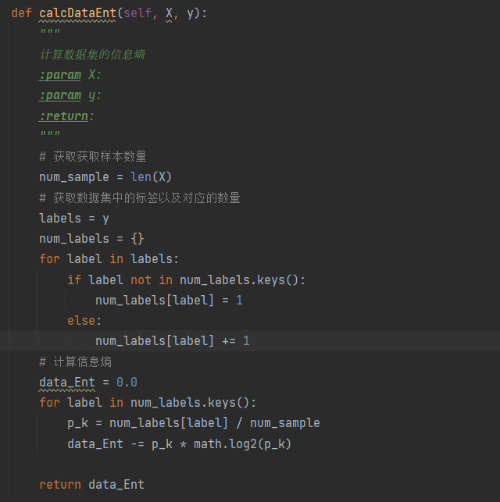
此函数是计算当前样本的信息熵，首先获取所有样本的标签。然后统计每种标签对应的数量，然后利用公式计算信息熵。

3.2.2 递归生成决策树
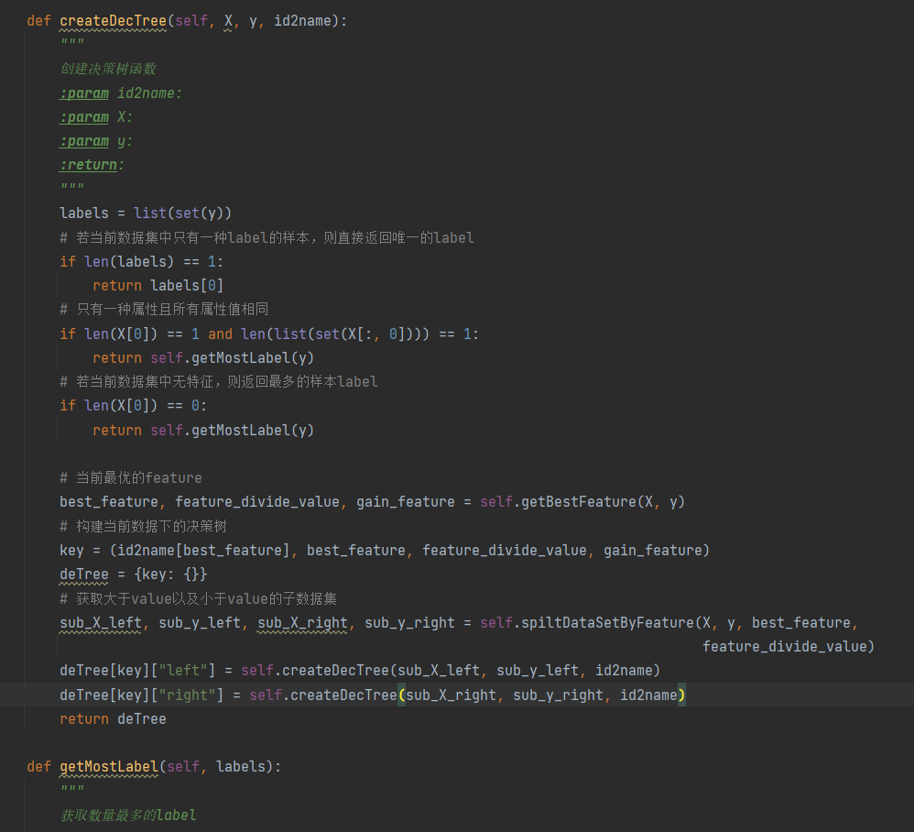
生成决策树利用了dfs算法，首先是确定迭代的终止条件。1. 若当前数据集中只有一种label的样本，则直接返回唯一的label。 2. 只有一种属性且所有属性值相同，则返回当前数据集样本中最多的标签。 3. 若当前数据集中无特征，则返回最多的样本label。 接着是利用getbestfeature（）函数获取当前样本集中的最优分割特征以及对应信息增益。
接着设置当前节点的信息，包括分割特征的id，分割特征名，分割特征的值，以及所对应得到的信息增益。接着利用函数对当前的数据集按照特征id，和分割值左右划分子集。然后递归生成左右子树。最后返回生成的决策树。

3.2.3 获取最好的分割特征
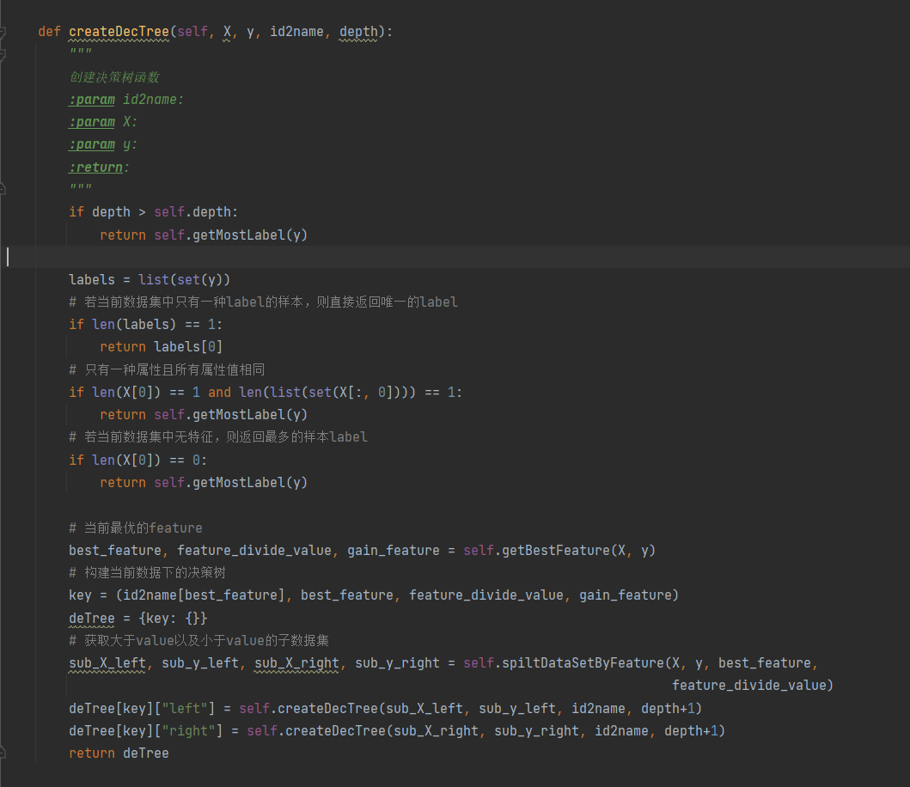

在此函数中是利用信息增益计算得到最优分割特征以及对应的分割值。首先计算原始数据集的信息熵，接着遍历当前样本集中的所有特征，例如当选取第1个特征时。首先对当前样本集中此特征的所有属性值进行排序，然后计算每个属性值的中间值，将它们一一作为分割值的候选，然后挨个计算每个分割值所得到得信息增益。将具有最高信息增益的分割值作为当前特征的分割值。然后从所有特征中选择最高信息增益的特征最为最优分割特征。

3.2.4 通过特征id以及对应的分割值来分割数据集
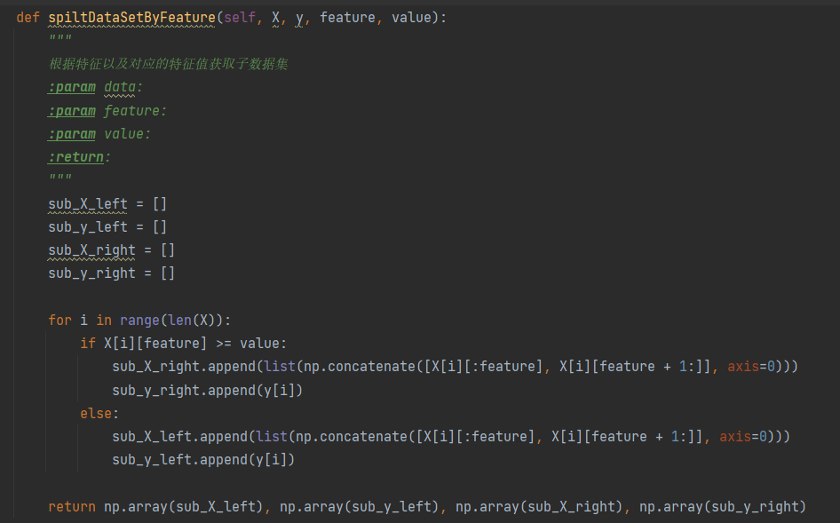
当计算得到最优分割特征后，就可以利用此函数进行样本集的划分。将特征值大于分割值的样本放到一个集合中，将特征值小于分割值的样本放到一个集合中。

3.2.5 dfs后剪枝算法
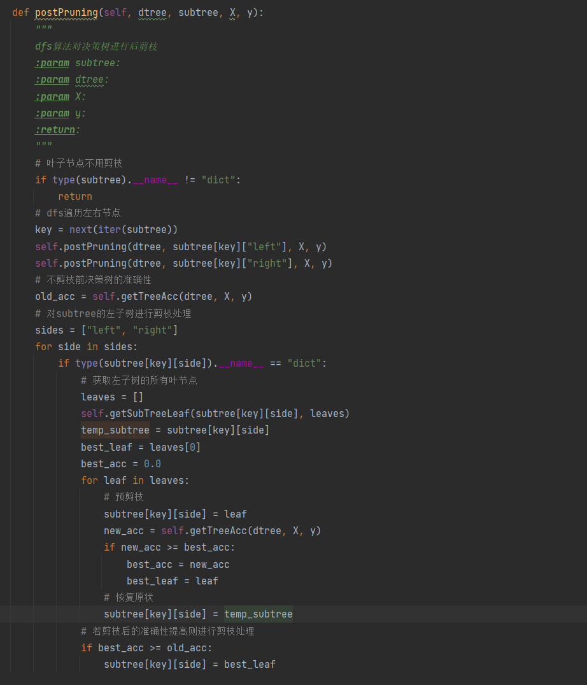
本次实验中我所实现的是后剪枝。利用dfs算法对决策树进行剪枝。该函数的形参包括决策树的根节点（用于获取当前决策树的准确率），当前剪枝子树的根节点，剪枝所利用的验证集样本。
首先是dfs的终止条件，当前节点是叶节点时，则直接返回，不进行剪枝操作。接着递归调用剪枝函数对决策树的左右子树进行迭代剪枝操作。然后获取当前决策树在验证集上的准确率，分别对左右字数进行剪枝操作。例如针对左子树，首先获取左子树的所有叶节点，然后尝试将每个叶节点挂到当前子树的左边，然后计算剪枝后准确率，若准确率变高，则进行剪枝操作。同样的方法对右子树进行剪枝处理。
最终便可以得到剪枝后的决策树。经过验证，剪枝后的决策树在泛化性能、模型准确率上均有一定的提升。

3.2.6 获取决策树预测结果
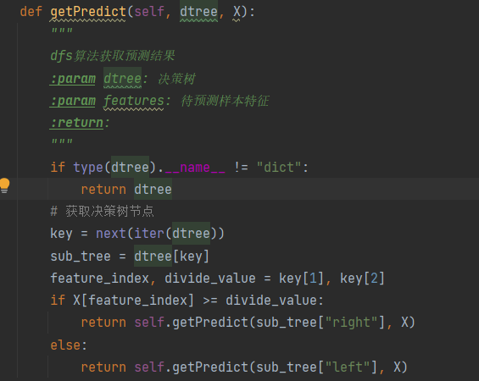
对于获取决策树的预测值，便是利用dfs算法。若当前节点是叶节点，则返回叶节点作为预测的lable。若不是，则根据当前根节点的分割特征以及对应分割值判断测试样本对应的特征值。若特征值大于分割值，则从右子树中查找预测值；若小于分割值，则从左子树中查找预测值。

四、实验结果及分析

4.1 实验结果
4.1.1 鸢尾花数据集分类结果 准确率：97%
鸢尾花数据集具有150条样本，每个样本具有4个特征，一个分类的标签。在本次实验中，我采用8：2的比例对数据集进行训练集和测试集的划分。

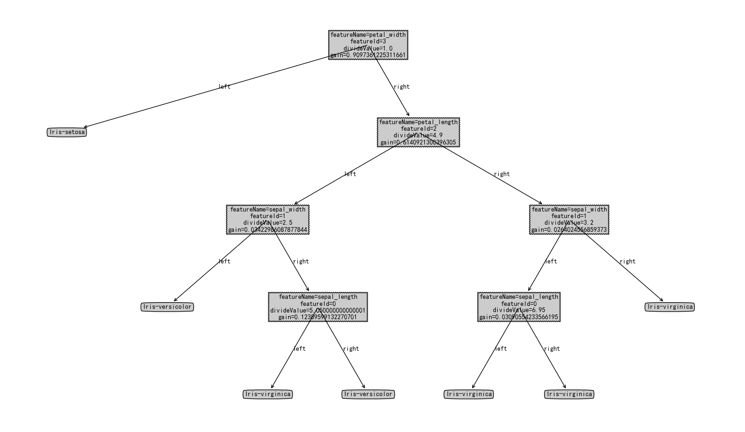
使用此决策树模型对鸢尾花数据集进行训练得到以上的决策树，使用matplotlib对决策树模型进行可视化分析，得到以上的决策树图像。可以看出首先选择petal_width特征，1.0作为分割值对样本及进行分割，大于1.0的样本分到左子树，小于1.0的分为右子树…。同时我们可以注意到图像最右下角的子树叶节点均为iris-virginica。后面通过后剪枝算法对此进行模型的优化。

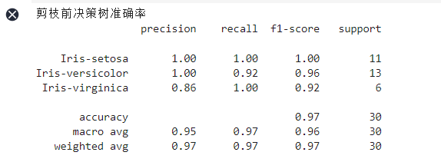
利用sklearn自带的模型评估函数classification_report()对决策树模型进行准确进行评估可以得到模型在测试集上的准确率达到97%。说明模型的泛化性能和模型准确率表现出色。
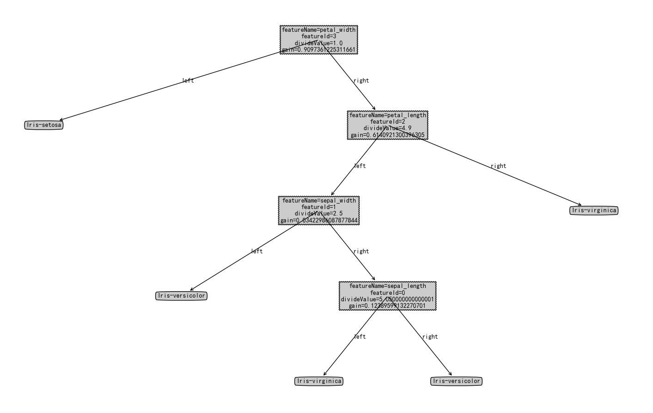
对此模型进行后剪枝处理，得到的后剪枝过后的决策树模型可视化如上图所示。可以发现右下角的子树合并为一个iris-virginica叶节点，和上面的推理相符合。

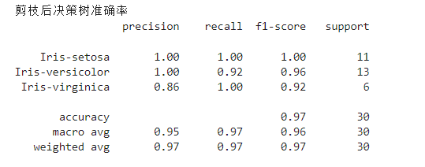
剪枝后的决策树模型准确率为97%，这是由于鸢尾花数据集样本数量相对较少，因此剪枝对模型的准确率提升并不明显。虽然模型准确率相较于剪枝之前并没有得到提升，但决策树模型的复杂性得到了简化，并提升了模型的预测速度。

4.1.2 红酒数据集分类结果 准确率：77%

红酒数据集具有1600条样本，每个样本具有11个特征，一个分类的标签。将红酒样本分为“bad”、“normal”、“good”三种。在本次实验中，我采用8：2的比例对数据集进行训练集和测试集的划分。
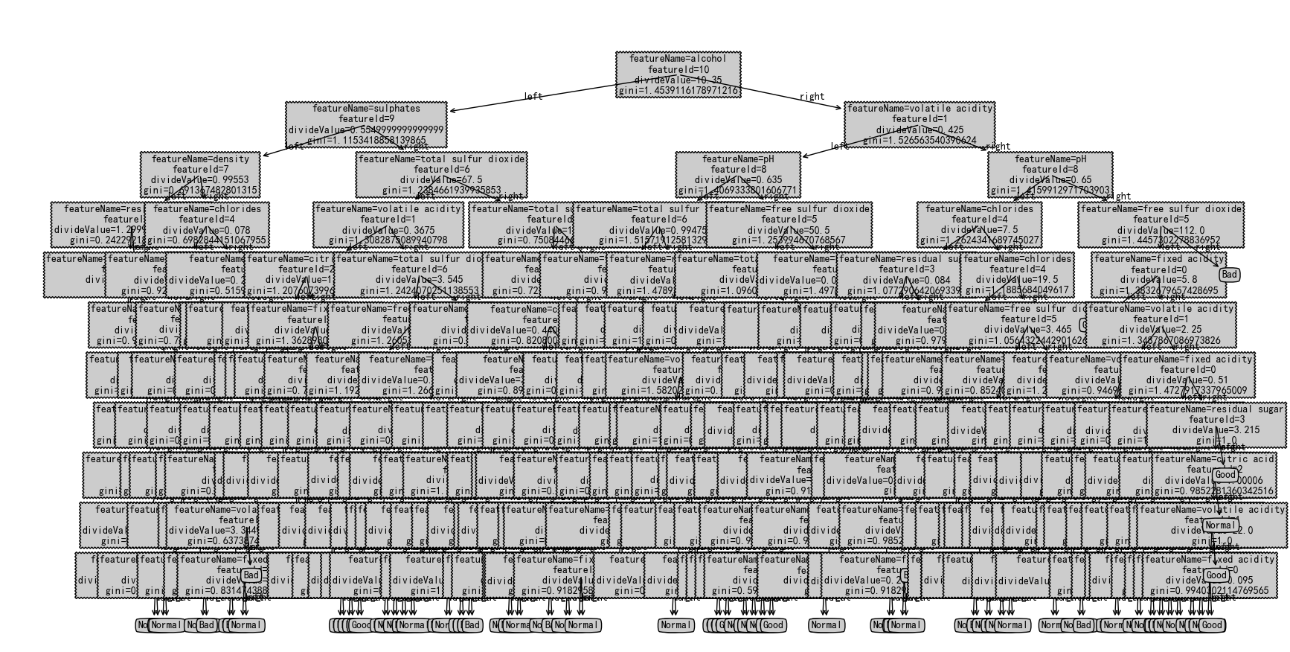
通过对模型的可视化，得到以上的决策树图像。可以看出模型的复杂性比较高。
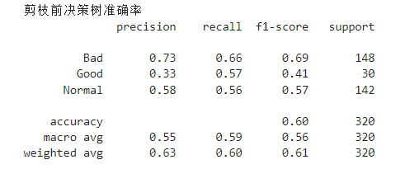
利用sklearn的classification_report()函数对决策树模型进行准确进行评估可以得到模型在测试集上的准确率有60%。一方面因为红酒数据集的特征规律不明显；另一方面可能由于决策树结构复杂，出现了过拟合的情况。
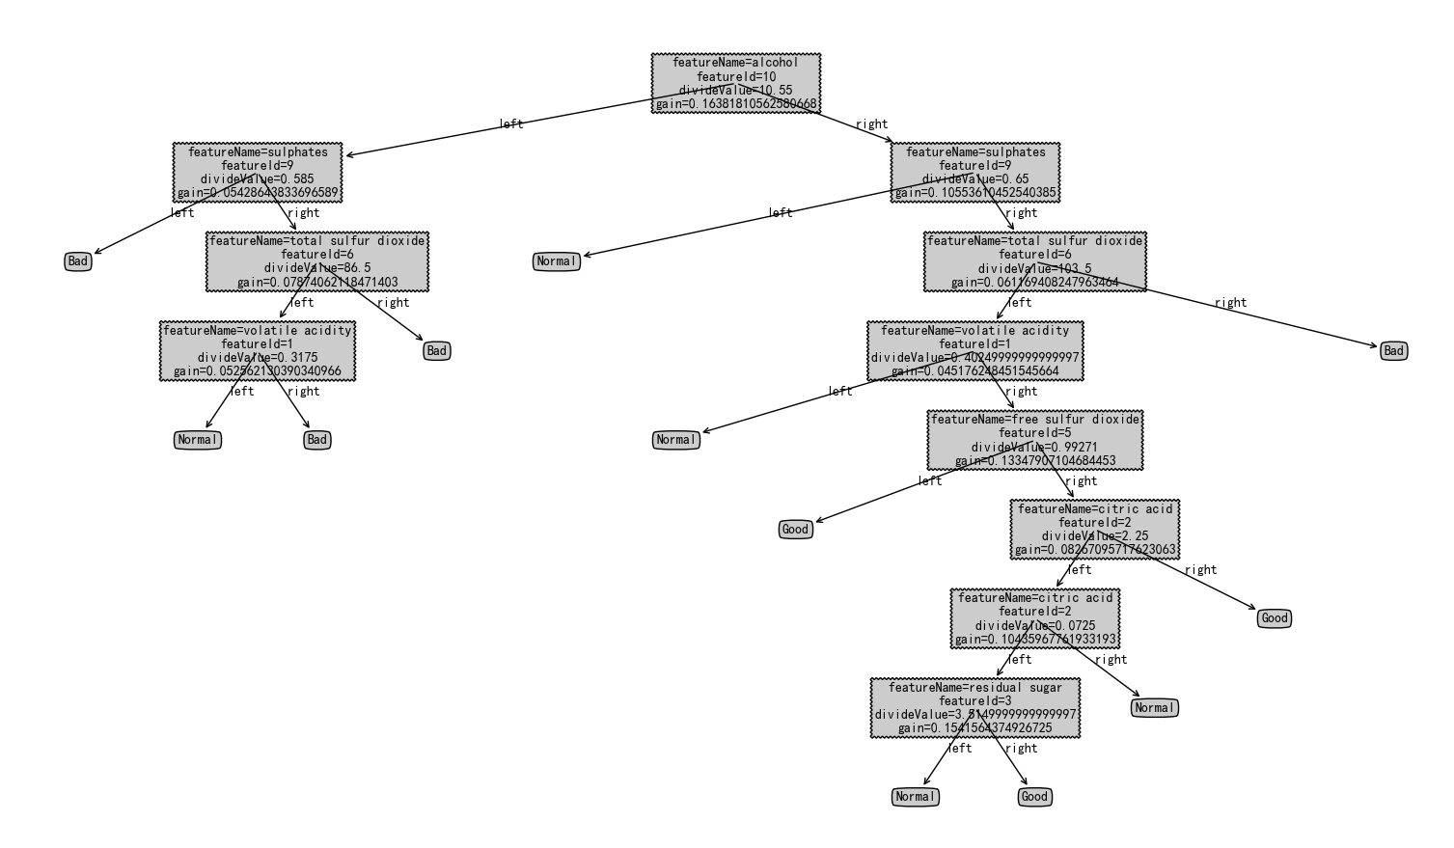
通过对模型进行后剪枝处理 ，可以明显看到模型复杂性得到了有效的减小。从图像中可以看出，模型相较于之前剪掉了许多枝叶。且模型的准确率也达到了77%，说明后剪枝有效的提高了模型的泛化能力以及模型的准确率。
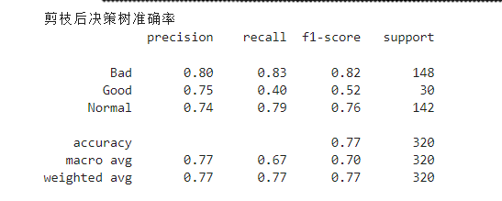

4.1.3 冰淇凌数据集回归结果 r2=0.982

红酒数据集具有500条样本，每个样本具有1个特征，以及对应连续值标签——收益。在本次实验中，我采用8：2的比例对数据集进行训练集和测试集的划分。并将决策树的最高深度设置为5层。
经过模型的训练，得到模型的R2值位0.976，说明模型回归效果好。
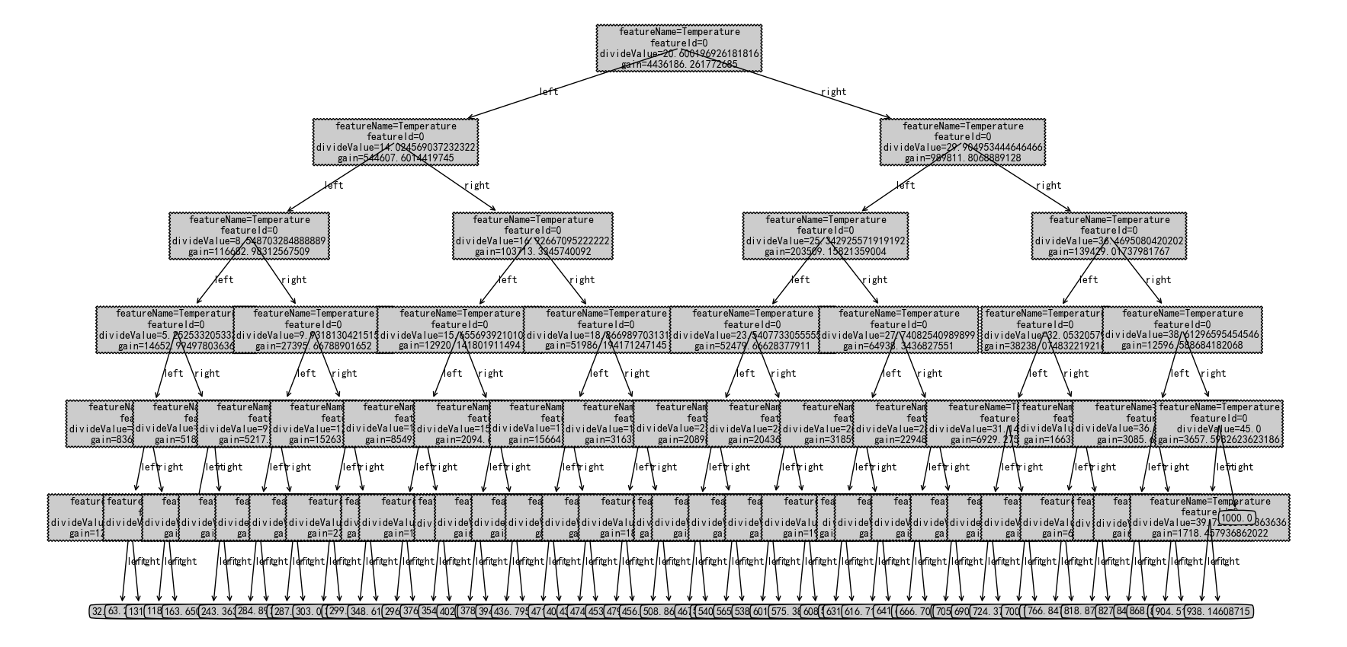
利用后剪枝算法对模型进行剪枝，得到的图像如下图所示，剪枝后的模型的R2达到了0.982
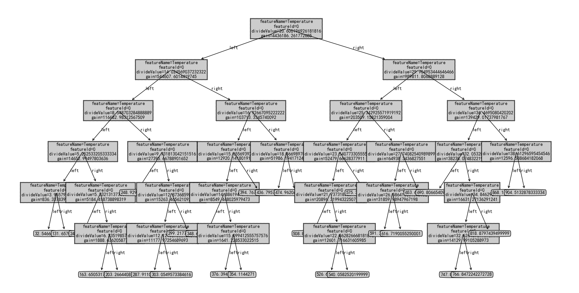
将冰淇凌的真实收益和剪枝前后模型的预测值打印如下。从图中可以看出模型很好的对冰淇凌收益进行了拟合。得到的预测值与真实的结果比较符合。
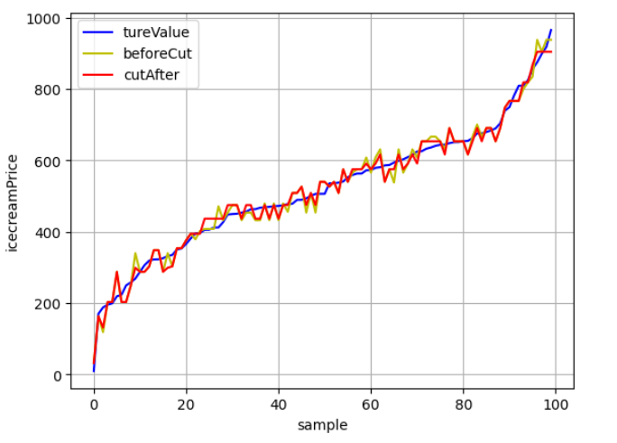

4.1.4 房价数据集回归结果 r2=0.7631

房价数据集具有20000条样本，每个样本具有11个特征，以及对应连续值标签——房子的价值。在本次实验中，我采用8：2的比例对数据集进行训练集和测试集的划分。并将决策树模型的最高深度设置为10层
经过长时间的模型训练，得到模型的R2值位0.7117，说明模型回归效果比较好。
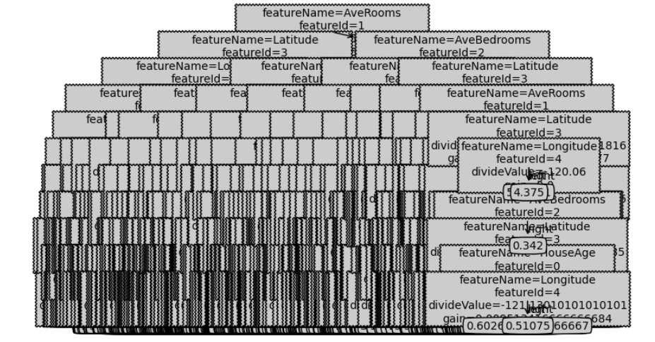
利用后剪枝算法对模型进行剪枝，得到的图像如下图所示，剪枝后的模型的R2达到了0.7631
将房子的真实价格和剪枝前后模型的预测值打印如下。从图中可以看出模型对房价进行了拟合。得到的预测值与真实的结果在一定范围内比较符合。

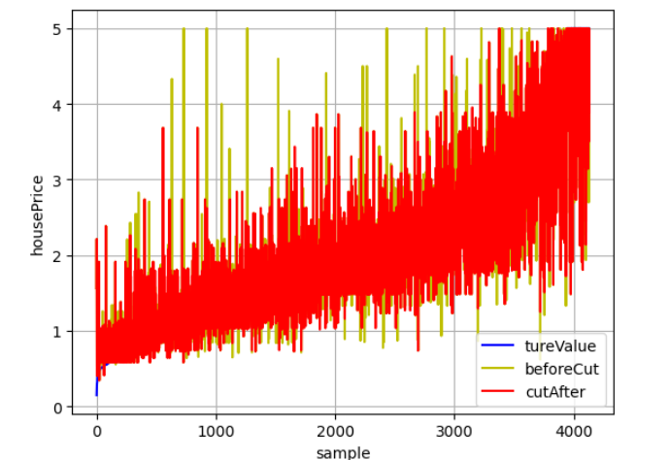

4.2 调试与反思

4.2.1 决策树深度
一开始我所采用的决策树训练策略，是当样本中所有特征均被使用过了就终止向下继续分支，即前面使用过的特征后面不再使用。但是通过实验说明，由此训练出来的模型分类、回归效果并不是很理想。模型出现了欠拟合的情况。经过学习以及向同学请教，考虑将决策树的生长停止条件设置为最大的深度，以提高模型的拟合效果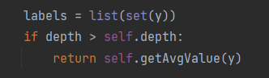
经过测试，模型的拟合效果得到了很好的提升。当模型出现欠拟合的情况时，可以考虑增加模型结构的复杂度（增大决策树的深度），获取增大样本集的训练次数（其他模型）

4.2.2 获取最优分割值
总所周知，当数据集的规模很大时，如果将每个特征的中间值作为分隔值的候选时，模型的训练时间将会很漫长。比如在房价数据集中，样本数达到了20000＋，如果每次都将20000个中间值作为候选分隔值，并对计算平方误差，那么训练时间将达到几个小时，甚至导致模型的训练失败。
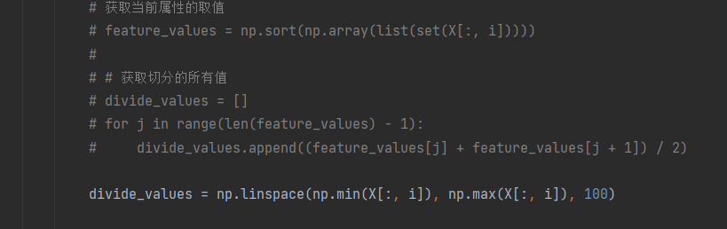
因此我从特征值的最小值到最大值中平均的选取100个中间值作为分割值得候选。经过实验证明，此方法可以有效得减少模型的训练时间，特别是当数据集样本数很大时，节省的训练时间尤为明显。并且模型的回归准确率较高，在房价回归中R2达到了0.76左右，说明模型得到了较好的预测结果。

